**ASSUNTO :. INDICO A REALIZAÇÃO DE UMIDIFICAÇÃO COM CAMINHÃO PIPA NAS RUAS QUE ESTARÃO NA FASE 3 PARA RECEBER AS OBRAS DE INFRAESTRUTURA DO PARQUE DAS LARANJEIRAS PARA AMENIZAR OS PROBLEMAS COM A POEIRA.**

**DESPACHO:.**

**SALA DAS SESSÕES ____/____/_____**

**PRESIDENTE DA MESA**

**INDICAÇÃO Nº , DE 2021**

**SENHOR PRESIDENTE,**

**SENHORES VEREADORES,**

INDICO ao Exmo. Senhor Prefeito Municipal, para que o departamento competente, que seja realizado a umidificação com caminhão pipa nas ruas que estarão na fase 3 para receber as obras de infraestrutura do Parque das Laranjeiras para amenizar os problemas com a poeira.

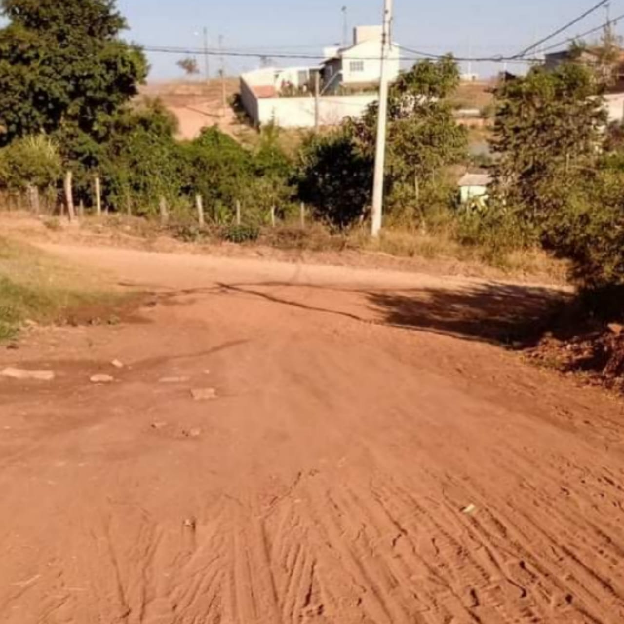

SALA DAS SESSÕES “VEREADOR SANTO RÓTOLLI”, aos 07 de maio de 2021.

**VEREADOR LUIS ROBERTO TAVARES**